**令和６年度　公開学習会**



何か気になる、あの子あの人

～近年の多様な子ども達への指導支援について～

　　近年の子ども達を取り巻く環境は、日々刻々と変化しています。そのような環境の中で、知的障害児学級や情緒障害児学級等で、これまでとは質の違った幼児児童生徒の行動や言動に悩まれている先生方も多いのではないかと思います。先生も困っていますが、子ども自身も困っているのかもしれません。子どもがどのように世界をとらえ、感じているのか。多様な姿を見せる子ども達への支援や対応について、自閉症児・者をこよなく愛し、様々な年齢の子どもや大人と生涯にわたってかかわってこられた高橋先生に、これまでの経験や研究をもとに、お話しいただきます。

この講演が、先生方の日々の取組の一助となれば幸いです。

　なお、今回の講演会の参加方法は対面とオンラインを合わせたハイブリット方式で行います。

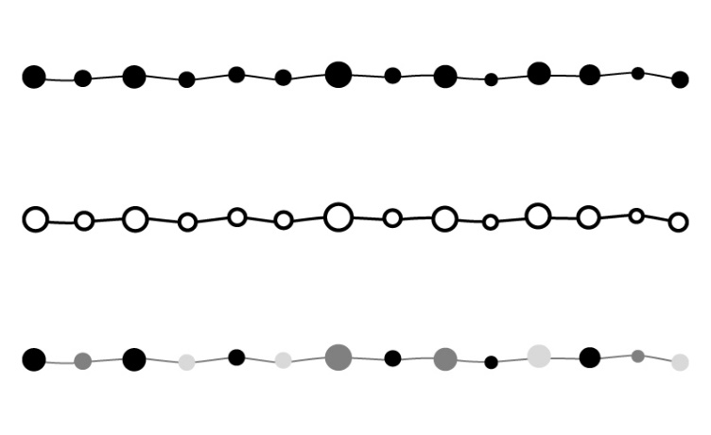

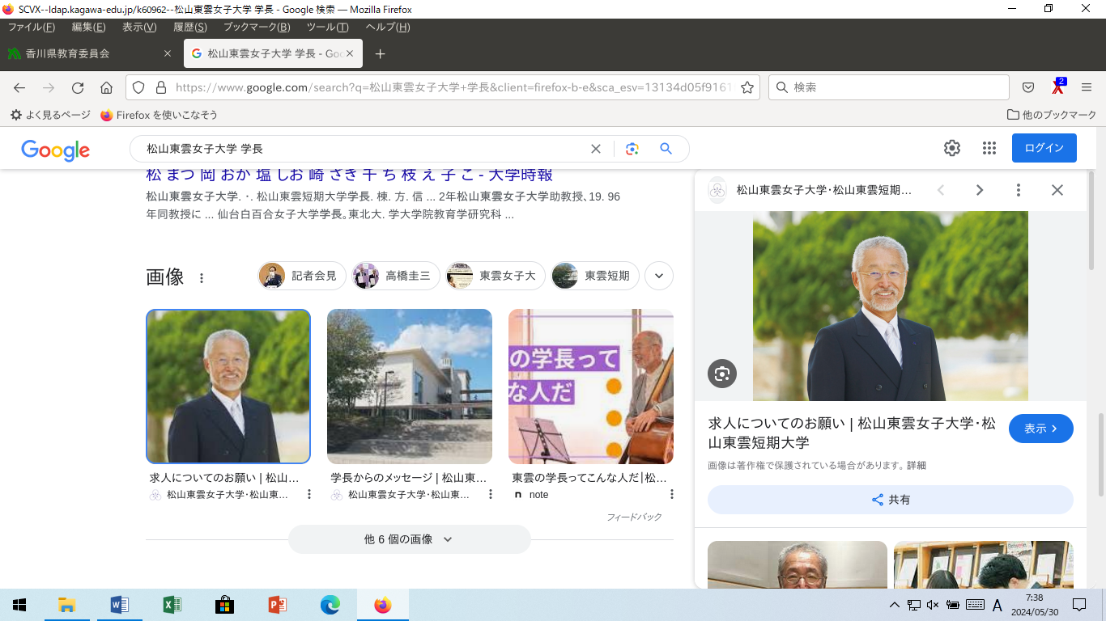

講師：高橋圭三先生

松山東雲女子大学、松山東雲短期大学　学長・教授

医学博士　公認心理士

徳島大学教育学部を卒業後、香川県内の養護学校の教員として特別支援教育に従事。自閉症・発達障害支援施設の施設長など歴任され、松山東雲女子大学心理子ども学科の教授に着任。2019年度より松山東雲女子大学・短期大学学長に就任。現在に至る。



**１４：００ ～ １６：００**

**令和6年８月７日（水）**

期日：

お申し込み　　以下の内容を記載の上、下記メールアドレスに送信して下さい。

※件名に「公開学習会申し込み（所属名）」とご記入ください。

|  |  |  |  |
| --- | --- | --- | --- |
| （カナ）  氏名 | | 所属 | 電話番号 |
| メールアドレス　　※今後の連絡、資料、接続テスト及び当日の接続先等の案内はすべてメールで行います。 | | | |
| 当日の参加方法 | 対面　　　　　オンライン　　いずれかに〇 | | |

　　　　　締め切り　　７月２４日（水）



主催：香川県立香川東部支援学校　学びと育ちの相談センター

　　　　　　　　　　　　　　　　　　TEL：０８７９（５２）２５８１　担当：多田（教頭）・住田・揚

E-mail:：tohbu-s01@kagawa-edu.jp